(MT03) – [FA] Themen Texte – Muttersprache / متون موضوع – زبان مادری

Höre dir die Wörter an (MP3) .. | به کلمات (MP3) گوش دهید..
zum Text "Muttersprache" / به متن "زبان مادری" | zurück zu Teil 1 / بازگشت به قسمت 1

richtiges Schreiben  die Rechtschreibung | درست نوشتن  املا
sprechen – die Aussprechen | صحبت کردن - اظهارات
die Schriftsprache | زبان نوشتاری
einheitlich – die Einheit | یکنواخت - واحد
der Sprachraum | فضای زبان
die Fremdsprache | زبان خارجی
grundlegend | اساسی
etwas ist nicht verhandelbar | چیزی غیر قابل مذاکره است
die Volksgruppe | گروه قومی
fähig sein – die Fähigkeit | توانستن - توانایی
auszeichnen – die Auszeichnung | جایزه - جایزه
charakterisieren – der Charakter | مشخص کردن - شخصیت
vollwertig – minderwertig | کامل - پست
der Schriftsteller | نویسنده

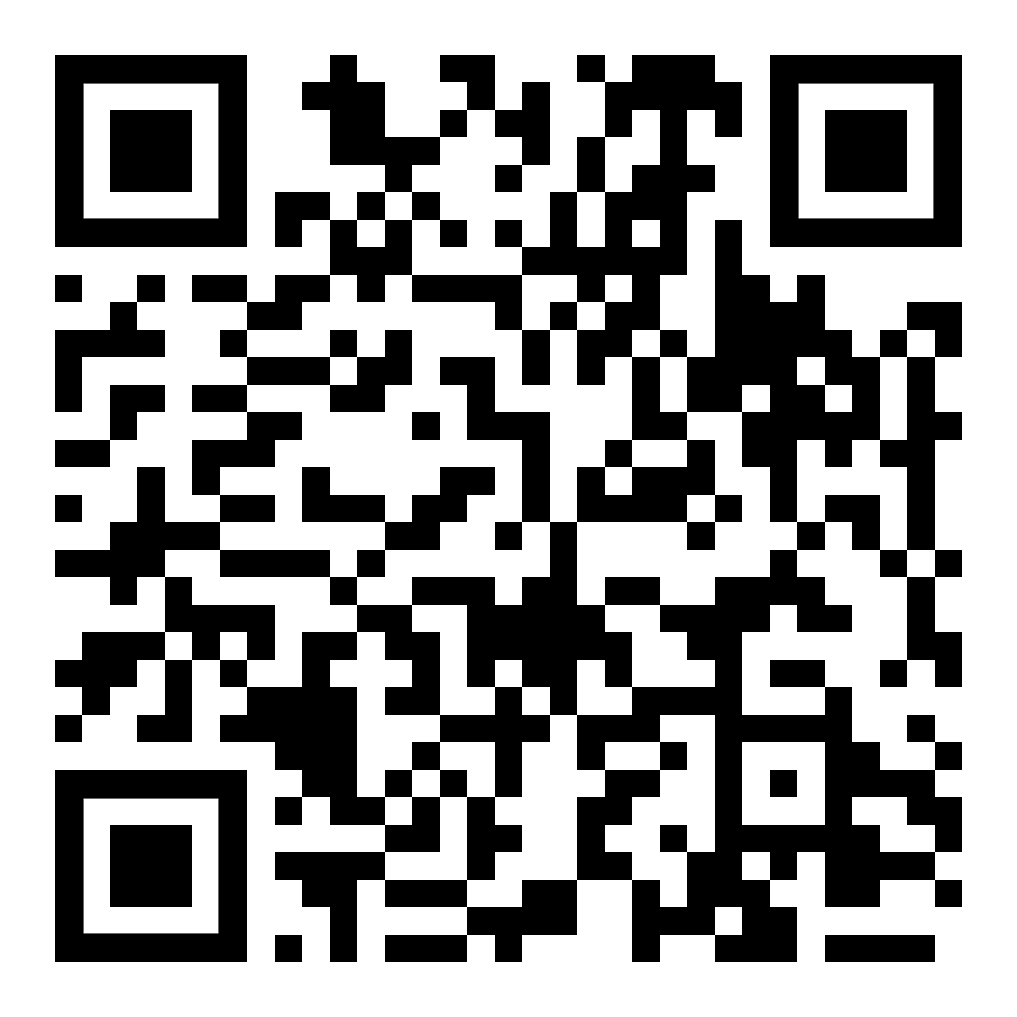 | diese Seite / این صفحه  https://www.kleine-deutsch-hilfe.at/MT03_FA.htm

این کلمه در فارسی چیست؟

richtiges Schreiben
die Rechtschreibung
sprechen – die Aussprechen
die Schriftsprache
einheitlich – die Einheit
der Sprachraum
die Fremdsprache
grundlegend
etwas ist nicht verhandelbar
die Volksgruppe
fähig sein – die Fähigkeit
auszeichnen – die Auszeichnung
charakterisieren – der Charakter
vollwertig – minderwertig
der Schriftsteller

Wie heißt das Wort auf Deutsch?

صحبت کردن - اظهارات
زبان نوشتاری
یکنواخت - واحد
فضای زبان
زبان خارجی
اساسی
چیزی غیر قابل مذاکره است
گروه قومی
توانستن - توانایی
جایزه - جایزه
مشخص کردن - شخصیت
کامل - پست
نویسنده
صحبت کردن - اظهارات

